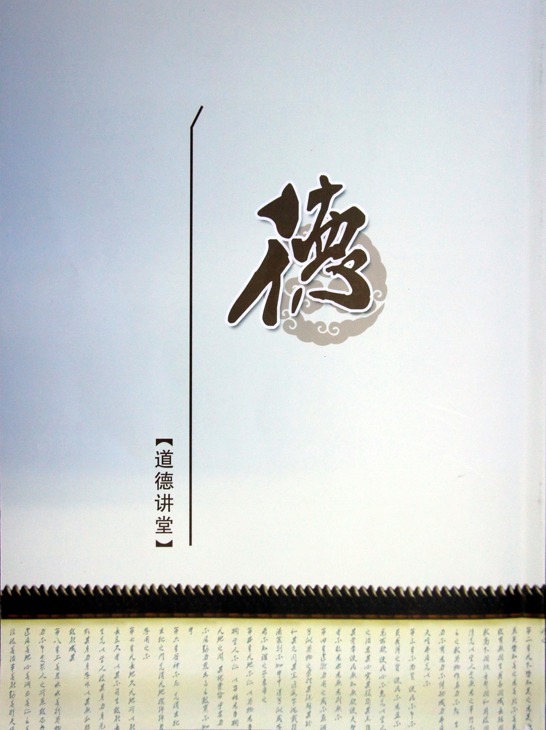
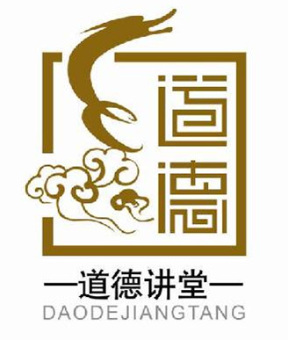

春江小学 道德讲堂

2018年春小道德讲堂第六讲：
“ 守住教育初心 提升教师素养”
”

常州市新北区春江中心小学
2018年11月5日

目 录
1.2018年春江中心小学教师道德讲堂第六讲概况表 ………… 1-1

- 活动通知………………………………………………… 2-2

- 《守住教育初心 提升教师素养》主持词 ……………………… 3-3

- 附1：唱歌曲《公民道德歌》…………………………………4-4

- 附2：学模范 …………………………………………… 5-5

- 附3：诵经典 …………… ……… ………………………… 6-6

- 附4：发善心 ………………………………………………7-8

- 附5：活动照片、通讯报道…………………………………9-10

2018年春江中心小学道德讲堂第六期概况

时间 | 2018.11.5
地点 | 多功能厅
主持人 | 陈小燕
主讲人 | 丁志根 解丽 赵永欢
主题 | 守住教育初心 提升教师素养
内容 | 一、学模范（15分钟）  1.宣读月度人物和月度团队颁奖词  2. 颁发月度人物证书  二、谈感悟（5分钟）  韩露、陈梦老师谈谈特色文化展示活动中的启发和收获  - 听分享（60分钟）  - 丁志根校长、解丽主任、赵永欢老师进行智慧分享  - 现场互动  - 校长寄语（5分钟）
感言评论 | 本次道德讲堂活动不仅让我们看到了身边的师德模范，更有幸邀请到了三井实验小学的三位老师给大家进行智慧分享，提升了教师的眼界，对自身的专业发展有了更清晰的规划。教育就是一棵树摇动一棵树，一朵云推动一朵云，一个灵魂唤醒另一个灵魂。教师与教师之间的熏陶也应该如此。

春江中心小学“道德讲堂”
2018年第六讲活动通知

一、活动主题：“守住教育初心 提升教师素养”
二、活动时间：2018年11月5日下午3:40——5：00
三、活动地点：春江中心小学 多功能厅
四、参加人员：全体教师
五、活动议程：
暖场：《春江小学校歌》
1、唱歌曲:《公民道德歌》
2、学模范： 本月月度人物、丁志根校长、解丽主任、赵永欢老师
3、诵经典：励志经典
4、谈感悟
5、送吉祥：校长寄语

“守住教育初心 提升教师素养”道德讲堂活动主持稿
时间：2018/11/5 主持：陈小燕
各位领导、各位老师：
大家下午好！
时间过得很快！我们又一次迎来了我们的道德讲堂活动暨月度人物颁奖的活动。
如果现在让你回忆一下，过去的十月，让你印象最深刻的学校活动是什么，我想此刻大家脑海里一定浮现出了特色文化研讨活动的场景，对吗？是的，这次活动的成功举办，离不开我们在座的每一位，尤其是在活动现场进行展示的老师们。当然，除了一些重大的教育教学活动之外，对于我们在座的每一位来说，每天最重要的便是我们日常的教育教学活动，一个月以来，我们发现很多在教育教学方面做得非常出色地老师们。有哪些老师可以登上今天的领奖台呢？有请相关老师宣读他们的颁奖词，掌声欢迎！
有请四位校长给他们颁发荣誉证书。
有请韩露老师和陈梦老师留步，韩露老师，我们都知道你为了准备这节非遗课，进行了大量的准备工作，听说那几天你每天回去都要蒸一次重阳糕，最后的课深得学生的喜欢和听课老师的肯定，能和大家分享一下你从这个过程中得到的一些收获吗？
陈梦老师，你带的是豆贴画的社团，当时学生展示的作品内容体现了我们的非遗特色，令大家赞叹不已，你能谈谈你是怎么想到的呢？
让我们再次把掌声送给他们！
今天我们活动的现场还邀请到了3位特别的嘉宾，他们是今年江苏省小学数学、综合实践活动、美术基本功比赛一等奖的获得者，他们来自于同一所学校——新北区三井实验小学，他们分别是70后的教师代表丁志根校长、80后的教师代表解丽主任、90后的教师代表赵永欢老师，让我们用掌声欢迎他们的到来。
如何才能在基本功大赛中脱颖而出，如何更好更快地提升教师的专业成长，下面有请三位老师给大家做智慧分享。
谢谢三位老师！教师是知识的化身，是智慧的灵泉，是道德的典范，是人格的楷模，是学子们人生可靠的引路人。愿我们都能做好孩子的引路人。

附1：唱歌曲
公民道德歌
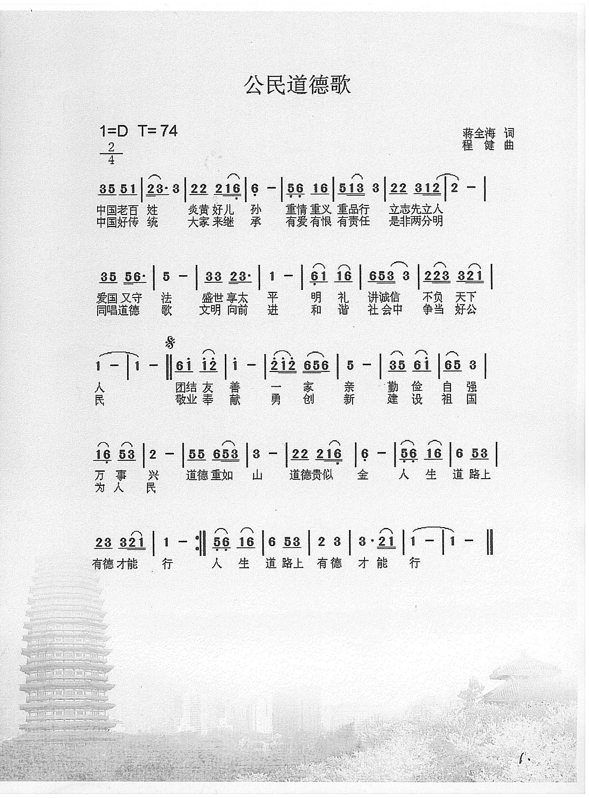
附2：学模范
课堂教学展示团队
她们，是春小的四朵金花，在上月特色文化展示中精彩绽放；她们，是非遗的最美传人，在春江非遗课堂里挥洒自如。她们是老师，更是学生，她们勇于跳出任教的主学科，接受挑战，快乐面对跨学科、整合教学。一节课，一项本领，一番磨砺。她们每个人都经历了多次失败，才逐步掌握诀窍，如怎样做的糕好吃，豆花要怎么做才能不老等问题应该是她们那一阶段做梦都在想的问题。
她们与学生同学习、共成长。如春课堂有真意，雯君慧手露梦来！
韩露执教的《巧手学做重阳糕》，陈梦婷执教的《大豆变形记》，黄雯君执教的《图画文字》，陈慧执教的《话说重阳》，均充分体现了课程整合的理念及传承非遗的智慧。这些课，提高了学生的动手操作能力和发现问题、分析问题、解决问题的能力，学生学非遗、传非遗的情感得以进一步提升。这些课，得到了全体参会专家、领导以及兄弟学校教师代表的高度认可。是四朵金花，让专家领导们领略春小人通过特色课程带给学生的欢愉，立体地感受“丰富童年生活经历，滋养学生家国情怀”。

附3：诵经典

知人者智，自知者明。胜人者有力，自强者强、自足者副，强行者有志。
——《道德经》

附4：发善心
李丹老师颁奖词
对本职工作尽心尽责，工作量大但从无怨言，是对她最真实的写照：除去课表上的18节课外，她还要承担我校合唱俱乐部日常辅导工作。不管是本校的大型活动还是镇区级相关竞赛活动，她都竭尽自己所能积极参与并贡献出自己的一份才华，面对这次“2018高新区机关职工合唱比赛”，她担任春江镇机关事业单位合唱团总教练，和音乐组老师一起，充分利用放学后甚至双休的时间，铆足了劲全身心投入到集训中，比赛中，春江镇合唱队富有朝气活动的表现赢得了在场观众的阵阵掌声。得知本月获得了月度人物这一殊荣，她说：荣誉和掌声不仅属于她个人，她要借此机会感谢我校音乐组芦阳、朱海琳、刘吉婕、谢和情全体成员积极主动的参与、配合，舍弃休息时间和她一起战斗的亲密的战友们！她，就是我们美丽可爱的李丹老师。

郭丽静老师颁奖词
她是三年级数学教学的常青树，担任两班数学，她所带的班级教学质量总能领先。作为两位年轻老师的师傅，办公室里经常出现她带着两位徒弟认真备课的身影。她是徒弟心中尽职尽责的好师傅。作为老班主任，三年级的孩子个性张扬，她总能循循善诱，因材施教。她是年轻班主任口中四两拨千斤的高手。不仅如此，在我校特色课程展示期间，办公室负责一项展示活动的老师临时请假，她欣然接过任务，积极与学生沟通，热情和家长志愿者合作，保证展示活动的圆满完成。她就是郭丽静老师。

学生社团展示团队颁奖词
她们，是临时组建的一个团队，却有着强大的团队凝聚力；她们，是不同学科教师组成的一个团队，却彰显出了百花齐放的绝美风姿；她们，是人数最多的一个团队，却能始终坚持着“努力做到最好”的团队。你看，她们，细心地策划自己的项目展示，努力把最亮的一面展示到专家、同行的眼前；她们，创意十足的设计自己的项目内容，努力展现春小“和而不同”的非遗特色；她们，每天披星戴月地组织学生演练，精益求精，将最具活力的如春学生风采展示得淋漓尽致。她们，用自身的特长，用如春教师的慧心，用脚踏实地的作风彰显了新时代教师的风采！她们，就是本次常州市特色文化建设展示活动中的学生活动展示团队。她们就是芦阳、朱海琳、徐倩、倪卫国、居黎霞、刘丽、张丽华、韩丽琴、张蕾、陈英、季婕、张妍、徐英、沈安妮、陈梦、谢茜、黄雯君、徐慧、何倩，朱兰兰老师！

孙晓庆老师颁奖词

她身先垂范、雷厉风行。作为英语教研组长，她认真策划并精心组织好教研活动，提高青年教师专业能力——备课组调研中，她全面关注并组织调研汇总，提出改进建议；英语早读调研，她细心指导，提供最棒的示范；英语学科区级研讨活动，她与两位执教老师认真备课并多次指导试教；在市英语教研活动中，她与英语组其他老师参与课堂观察并认真反馈，亮出春小英语团队实践与研究最美的风景……在提高学科质量方面，她用自己的行动影响着身边的人—— 提前批阅学生练习，随时在备课组群里反馈学生阶段学习情况，对潜能生呵护备至，不放过任何一段单独辅导的时间……。她就是我们英语团队的最美典范——陈英老师！

附5：活动报道
守住教育初心 提升教师素养
——记2018春江中心小学10月道德讲堂活动暨月度人物颁奖活动
为进一步发掘广大教师中的先进典型，发挥榜样的模范带头作用，激励教师们向身边的模范学习，提高教育教学品质，提升教师的幸福指数，2018年11月5日，全体教师集中于多功能厅，举行了10月份的道德讲堂暨月度人物颁奖活动。
10月，对于春小来说最隆重的事莫过于特色文化研讨活动了，为了此项活动的成功举办，全体教师齐心协力，尤其是课堂教学团队的“四朵金花”——陈慧、陈梦婷、韩露、黄雯君老师。是她们，让专家领导们领略春小人通过特色课程带给学生的欢愉，立体地感受“丰富童年生活经历，滋养学生家国情怀”，她们是当之无愧的“月度人物”。现场活动展示中，学生的社团活动给参会领导和教师留下了深刻的印象，这些成果的背后是芦阳、朱海琳、徐倩、倪卫国等21位社团辅导老师精心指导和学生勤学苦练的结果，她们功不可没。在日常的教育教学活动中，还有很多在自己的教育教学岗位上默默奉献的老师们，她们是用心指导徒弟的好师傅郭丽静老师，辅导认真踏实、教学有张有弛的张锦囡老师，身先垂范、雷厉风行的陈英老师和担任春江镇机关事业单位合唱团总教练的李丹老师。她们用自己的专业素养和乐于奉献的精神彰显着如春教育的品质。
校内的师德模范值得点赞，但校外的师德榜样更值得学习。今天的活动还有幸邀请到了三井实验小学的三位省基本功一等奖的获得者来给大家分享经验。解丽主任以《成长记忆拾锦》为题，先从省综合实践活动基本功比赛的几个重要——理论学习、案例评析、教学设计说起，从她一页页写满辛劳的笔记、一份份浸透汗水的教学设计、一次次敢于突破的尝试中，我们明白了理论学习要日积月累，案例评析要理论联系实际，教学设计要推陈出新。她还结合自身的成长经历，鼓励年轻教师要不断积累、把握机遇，挑战自己的不可能。赵永欢老师工作刚4年，就能在省基本功中夺魁，从她给大家展示的一幅幅自己精美的画作和手工作品中，我们就可以发现这是一位在日常教育教学中时刻不忘锤炼自己基本功的老师，她的成绩来源于日常的积累。同时她和大家分享要抱着享受的心态参与比赛，抱着学习的心态看待比赛。丁志根校长以《团队打造+个人打磨=成功》为题，用自己的成长经历告诉大家一个人的成功离不开团队的力量，但更让我们惊叹的是他个人的打磨，为了备战此次比赛，将近一年的时间里，他把小学数学课标背了不下20遍，读了16本教育专著，写了超过3万字的读书记录，粉笔字练习超过200幅，阅读了248篇教学案例，备课78篇，上课56节……这一个个数字的背后浸透的是丁校长的汗水和心血，从来没有随随便便的成功。世上最难的便是“坚持”，但是丁校长做到了，在惊叹甚至是崇拜之余，带给教师们的是更多的启发和思考……
教师是知识的化身，是智慧的灵泉，是道德的典范，是人格的楷模。愿老师们不断锤炼自己，充实自己，做好孩子的“引路人”。
